پروژه ترم3

استاد احمد زاده

موضوع پروژه:رزرو هتل

دانشجو:محمدامین احمدی

Form1:

در قدم اول یه فرم درست کردم با عنوان فرم یک و اینو به عنوان فرم لاگین مشخص کردم .

تو این فرم یک دوتا تکست باکس برای نام کاربری و رمز عبور گذاشتم و یه منو هم به فرم اضافه کردم و سه گزینه ثبت نام ، کمک و خروج اضافه کردم.

وقتی روی ثبت نام میزنه وارد صفحه ثبت نام میشه که جلوتر راجبش توضیح میدم .

وقتی روی کمک میزنه یه فرم با عنوان کمک براش باز میشه و اونجا یه ایمیل هست که کاربر میتونه هر مشکلی داشت ایمیل کنه .

گزینه خروج هم با استفاده از دستور اپلیکیشن اکزیت از برنامه به صورت کامل خارج میشه.

اگه کاربر توی برنامه ثبت نام کرده باشه و نام کاربری و رمز عبورش تو دیتابیس باشه وقتی روی ورود میزنه برنامه نام کاربری و رمز عبورو بررسی میکنه اگه توی دیتابیس وجود داشت به کاربر اجازه 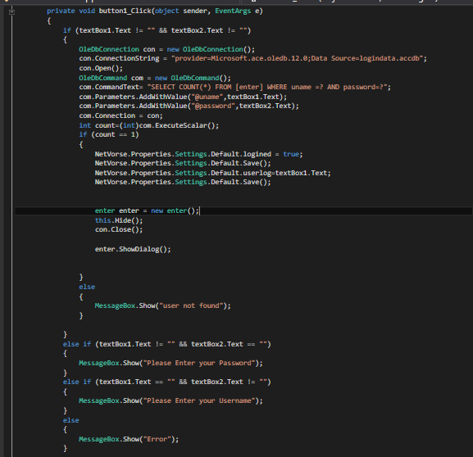ورود به برنامه میده و اگه وجود نداشت میگه کاربر وجود ندارد.

چندتا اتفاق دیگه هم وقتی لاگین موفق باشه میوفته

اگه لاگین موفق باشه برنامه نام کاربری که کاربر وارد کرده رو ذخیره میکنه و تا وقتی که کابر تو برنامه باشه اونو ذخیره داره .

دومین چیزی که اتفاق میوفته اگه لاگین موفق باشه اینه که وقتی کاربر برنامه رو میبنده دوباره باز میکنه از اول نمیاد و مستقیم وارد میشه و نیاز نیست که دوباره لاگین کنه

برای این کار من اومدم توی تنظیمات پروژه یه داده ثابت از نوع بول درست کردم و اسمش رو گذاشتم لاگیند و نوعشو گذاشتم روی فالس.

حالا وقتی کاربر ورودش موفق باشه این میاد و تروو میشه و تو قسمت پروگرم من به برنامه گفتم که بررسی کن اگه لاگیند تروو بود وارد قسمت اصلی برنامه بشو ولی اگه فالس بود از اول بیا رو صفحه لاگین.

Sing-up:

توی فرم ثبت نام من از کاربر خواستم که یه سری اطلاعات بهم بده مثل نام و نام خانوادگی و نام کابری و رمزعبور و......

و یه ایف تعریف کردم و گفتم که باید تمام تکست باکس ها پر باشن تا کاربر بتونه ثبت نام کنه در غیر اینصورت به کابر ارور میده که اون فیلد خالیه و باید کاملش کنه .

و حالا اگه همه بخش ها کامل بود برنامه میاد و اون نام کاربری که کاربر وارد کرده رو بررسی میکنه اگه قبلا کسی به همچین نام کاربری ثبت نام کرده باشه به کاربر میگه قبلا این نام کابری ثبت شده و اگه نام کاربری جدید باشه تو دیتابیس ذخیره میشه و صحفه ثبت نام بسته میشه و صفحه لاگین باز میشه

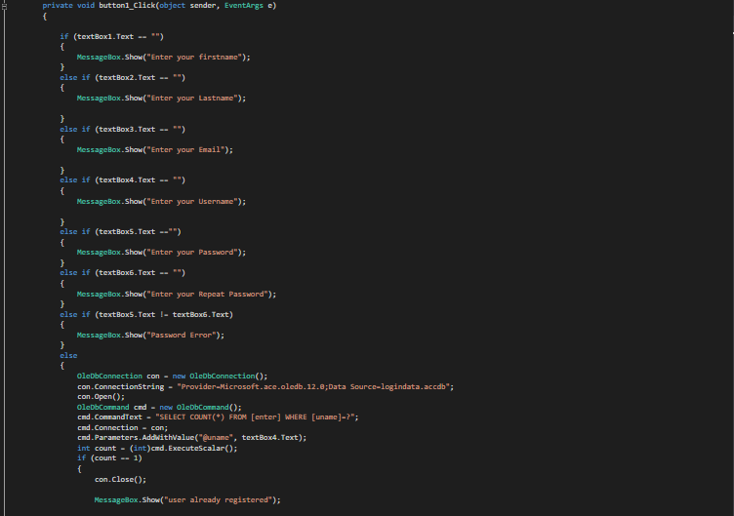این کد های بررسی کردن فیلد ها و نام کابری .

حالا وقتی همه چیز اوکی بود دوتا اتفاق میوفته:

یک اینکه اون نام و نام خانوادگی و اطلاعاتی که کاربر وارد کرده تو دیتابیس لاگین ثبت میشه.

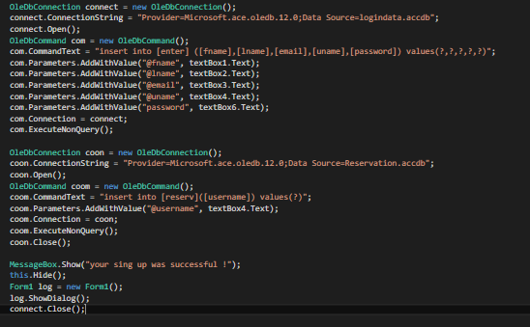دومی اینکه اون نام کابری میره و توی دیتابیس رزرو هم ذخیره میشه چون جلوتر بهش نیاز پیدا میکنیم.

Enter:

توی فرم اینتر اتفاق خاصی نمیوفته و بیشتر مثل یه پل عمل میکنه بین فرم ها .

یه منو داره که دو گزینه پروفایل داره و خروج .

خروج که مشخصه وقتی میزنه از برنامه کلا خارج میشه وقتی روی پروفایل میزنه فرم 2 باز میشه که جلوتر راجبش توضیح میدم.

گزینه های دیگه‌ای هم توی اینفرم هست برای ثبت رزرو جدید مشاهده کردن رزرو های قبلی و تغییر دادنشون و در آخر یه گزینه هست که راجب هتل نت‌ورس توضیحاتی میده که جنبه زیبایی داره بیشتر .

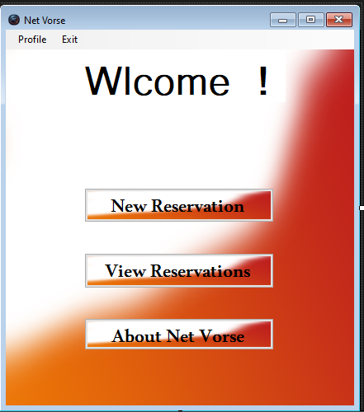

Form2:

توی فرم تو تو قسمت لود فرم دو من دیتابیس رو باز کردم و اطلاعاتی که کاربر قبلا از توی ثبت نام وارد کرده بود رو نمایش دادم ، چطوری؟؟ یادته توی فرم لاگین من یه تابع ثابت تعریف کردم و اگه ورود موفق بود نام کاربری رو ذخیره میکرد.

خب اینجا از همون نام کابری استفاده کردم و اطلاعاتو از تو دیتابیس خوندم و اینجا به کاربر نمایش دادم.

یادته توی فرم لاگین من یه تابع ثابت تعریف کردم و اگه ورود موفق بود نام کاربری رو ذخیره میکرد.

خب اینجا از همون نام کابری استفاده کردم و اطلاعاتو از تو دیتابیس خوندم و اینجا به کاربر نمایش دادم.

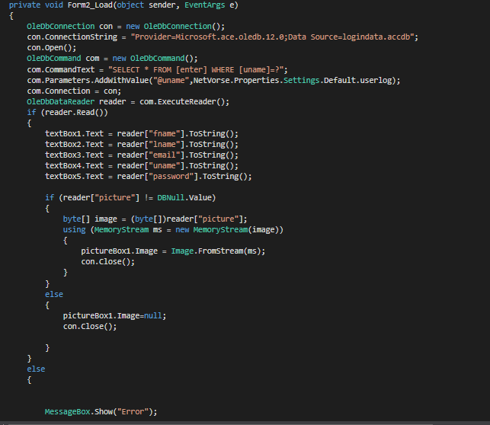اگر کاربر قبلا عکسی برای پروفایلش گذاشته باشه اینجا اون عکس هم نمایش داده میشه.

خب حالا که وارد قسمت پروفایل شدی اینجا یه سری کار ها میتونی انجام بدی مثلا نام و نام خانوادگی و اطلاعاتی که وارد کرده رو تغییر بده از حساب کاربریش خارج بشه و یا اکانتشو حذف کنه .

توی این فرم تقریبا تمام دستورات بستگی به همون به همون نام کاربری که موقع ورود وارد شده داره .

وقتی کاربر روی ثبت تغییرات میزنه تمام داده هایی که کاربر وارد کرده یا تغییر داده تو دیتابیس آپدیت میشه .

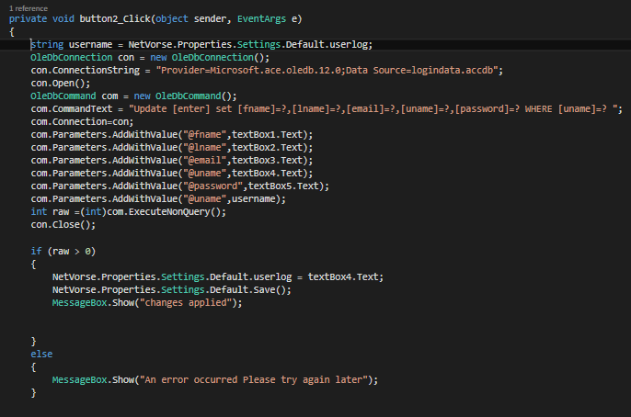

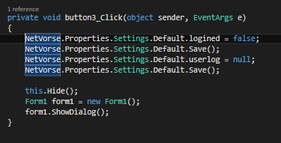وقتی روی خروج از حساب کاربری میزنه اون نام کاربری که ثبت شده بود پاک میشه و کاربر میره توی صفحه لاگین و از اونجا دوباره وارد میشه.

وقتی کاربر روی حذف حساب کاربری میزنه یه مسیج باکس بهش نشون داده میشه که آیا از این کارش مطمعنه؟؟ و اگه یس بزنه اطلاعاتش از تویدیتابیس پاک میشه و از برنامه خارج میشه و صفحه لاگین باز میشه .

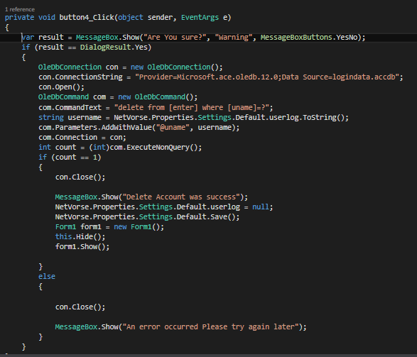

Main:

وقتی توی فرم اینتر روی رزرو جدید میزنه این فرم باز میشه و از کاربر اطلاعاتی مثل نام و نام خانوادگی تصویر شناسنامه و کارت ملی و تاریخ ورود و خروجش از هتل رو میخواد سمت راستش هم یه تعهد نامه هست که حتما باید چک باکسو تایید کنه تا رزروش ثبت بشه .

حالا وقتی روی ثبت رزرو میزنه این اطلاعات کجای دیتابیس بای ثبت بشه؟؟ یادتونه توی ثبت نام ما نام کاربریشو توی دیتابیس رزرو ثبت کردیم؟ خب حالا اینجا به جای دستور اینزرت از دستور آپدیت برای ثبت اطلاعات استفاده میکنیم اینجوری اطلاعاتش دقیقا کنار نام کاربری که ثبت کرده ذخیره میشه.

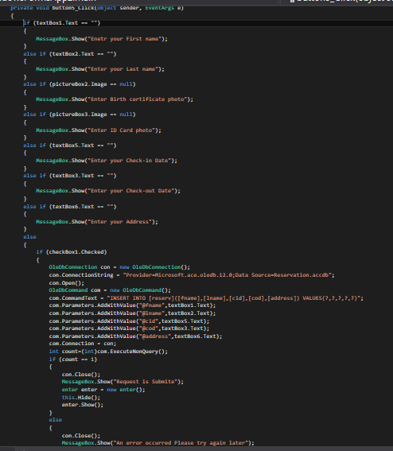

View:

وقتی توی فرم اینتر روی گزینه مشاهده رزرو ها میزنه این فرم باز میشه که توی اون یه دیتاگریدویو گذاشتم که اطلاعات توی دیتابیس رو به ما نمایش میده و پند تا دکمه گذشاتم که کار های حذف و اضافه و ویرایش اطلاعاتو انجام میده.

وقتی روی گزینه های ویرایش و افزودن میزنید یه فرم دیگه باز میشه که اطلاعاتو بهش میدید و اونارو توی دیتابیس ذخیره میکنه.

روی گزینه دیلیت که میزنید اون سطری که انتخاب کردید از توی دیتاگریدویو رو حذفش میکنه از توی دیتابیس.

کد هاش زیاد سخت نبودن بخاطر همین اینجا نمیزارمشون.

این بود خلاصه‌ای از پروژه هتل نت‌ورس.